Забайкальский государственный университет

Реферат

На тему «Человеко-машинное взаимодействие»

Гантимурова Елена

ИВТ-19-2

# **Введение**

Человеко-машинное взаимодействие- предмет о проблемах взаимодействия человека и машины, усовершенствование комфортности данного взаимодействия.

Данный предмет состоит из пунктов:

1. Психология
2. Дизайн
3. Удобство использования
4. Копирайтинг
5. Анализ

ЧМВ способно обучить студентов основам дизайна и психологии человека при работе с машинами и программами.

# **Изученное**

За один семестр изучения, мы прошли не мало тем, чтобы быть уже более компетентными в создании дизайна для собственных программ.

Темы которые мы пошли:

* Основные проблемы ЧМВ и методы их решения
* Дизайн, Интерфейс
* UX и UI
* Типографика
* Работа в Lazarus
* Работа в Git
* Работа в figma, draw.io

Мы не только изучали лекционный материал, но и занимались практикой. Мы успели сделать не мало работ:

* Доклады по Lazarus и Delphi
* 2 программы из задачника по программированию
* Добавление TMemo в программы
* Добавление меню в программы
* Добавление таблицы TStringGreed в программы
* Создание диаграммы прецедентов
* Создание Wireframe макета программы
* Создание диаграммы окон

# **Скриншоты программ:**

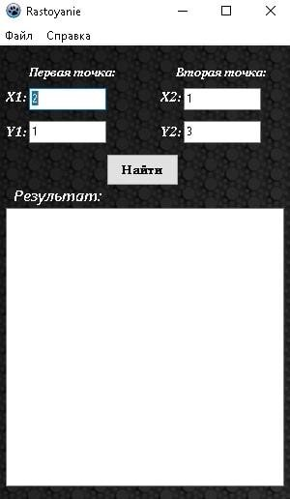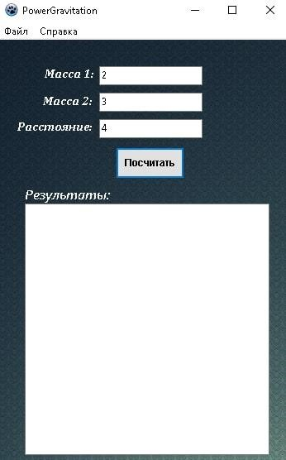

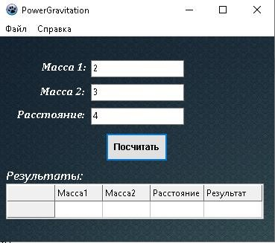

# **Диаграмма прецедентов и окон:**

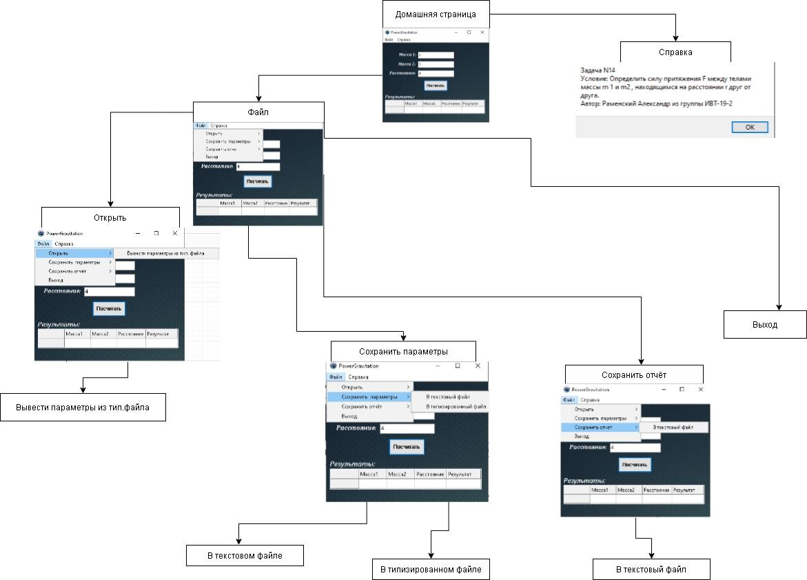

В программах разрабатываемых выше есть 2 модуля, один основной, второй дополнительный, который содержит в себе типы, функции и процедуры, нужные для расчѐта результатов. Код из второго модуля секции interface хотелось бы представить ниже:

*Uses*

*Classes, SysUtils;*

*Type*

*Calculation = record*

*mas1, mas2, ras: real;*

*pow:real;*

*end;*

*fzap = file of calculation;*

*CalcArray = array[1..128] of calculation; Function PowerGrav(a,b,c:real):real;*

*Procedure SaveToTxt(b:CalcArray;m:integer;var t:text);*

*Procedure SaveParamToTip(b:CalcArray;m:integer;var t:fzap);*

*Procedure OpenParam(var b:CalcArray;var t:fzap);*

# **Заключение**

До изучения этого предмета, я почти не уделяла внимание дизайну. Самое главное, что было для меня, чтобы шрифт был более менее читаемый. Сейчас все изменилось.   
Изучая ЧМВ в дальнейшем, я буду лучше разбираться в дизайне программы. Буду стараться создать отличный интерфейс и т.д.

Оценка данного реферата на glvrd.ru.

Читаемость:

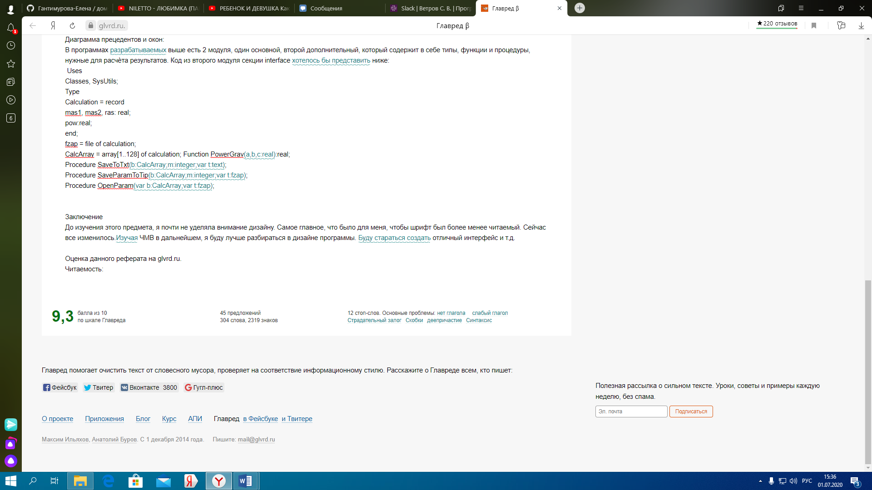

Чистота:

